第九屆金蘭盃國際廚藝競賽－學生組電器申請表
為考慮使用安全，電子器材皆須一併申請，如無申請之產品皆不得攜帶入場。
請選手依實際需求申請，勿攜帶過多無用器材。
編號 | 產品名稱 | 用電量 | 照片
EX. | 打蛋器 | 額定功率：180W  額定電壓：110V | 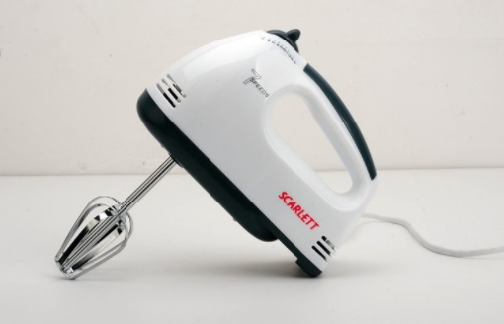
1 |  | 額定功率：  額定電壓：
2 |  | 額定功率：  額定電壓：
3 |  | 額定功率：  額定電壓：
4 |  | 額定功率：  額定電壓：
5 |  | 額定功率：  額定電壓：

